**TEMA 4 Redes de acceso**

**Par de cobre**

La frecuencia del teléfono usa una pequeña porción del ancho de banda, y es capaz de soportar un determinado rango de frecuencias. Los modems convencionales no funcionarían, pero los DSL modems sí la soportan, además, se puede enviar datos digitales y analógicos separando las señales.

Los modems DSL establecen una conexión entre dos puntos, utilizando toda la línea telefónica. Además, dividen su capacidad para crear diversos canales.

El ADSL transmite data rates muy altos de subida y de bajada. Integra datos y voz.

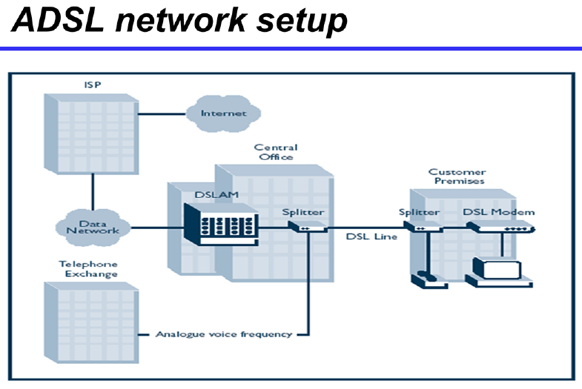

Cuando se envia información desde el Customer Premises, viaja a través del splitter y el DSL Modem. Las señales analógicas del teléfono se combinan con los datos digitales del DSL modem, que se mandan por la DSL Line puesto que permite su envio simultáneo. Al otro lado de la línea, otro splitter la recibe. Este separa la señal analógica de la digital. Las señales de voz son enviadas al Teléfono Exchange local, y los datos digitales al DSLAM, antes de ser enviados al ISP. Para responder, simplemente se sigue la ruta al revés.

La función del DSLAM es agregar muchas de las señales digitales de diferentes customers en una sola que llegue al ISP.

La capacidad de bajada es mucho mayor que la de subida.

ADSL usa ATM como protocolo de nivel 2 (basado en SONET/SDH) que divida los bytes de los paquetes para que puedan viajar por la red, en su caso, crea paquetes de 53B, de los cuales 5B son de header, y 48 de payload.

ATM puede hacer circuitos virtuales y **virtual paths,** que son agregaciones de circuitos virtuales.

El **encapsulamiento de ATM** se puede hacer de dos maneras:

* **AAL5:** permite crear varios circuitos virtuales y enviar un protocolo por cada uno.
* **LLC/SNAP:** permite enviar varios protocolos por el mismo circuito virtual. Los paquetes se dividen en celdas ATM. Una casilla del header indica el protocolo.

Los factores que más afectan al throughput del ADSL son:

* Atenuación: Cuanto más sube la distancia entre el Customer y la oficina de teléfonos local, más cae el data rate.
* Bridge taps: son cables sueltos conectados a la línea, por los cuales pasa señal pero no llega a ningún lado, por lo que al volver la señal, el modem se puede confundir.
* Load Coils: son dispositivos conectados a la línea que causan distorsión.
* Cross talk
* Ruido

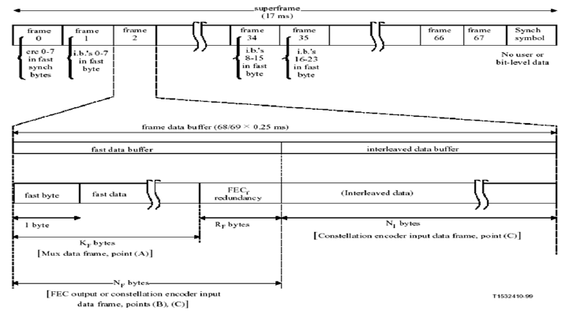La **supertrama ADSL**:

En una supertrama hay **68** tramas pero el canal adicional de sincronismo está introducido por el modulador y repartido por todas las tramas por lo que el **tamaño del buffer de cada trama es 68/69x0,25ms** (el último bit es de sincronismo y no cuenta) aunque cada trama es de 250 microsegundos. El **fast data buffer** permet millor resposta a la latència però pitjor al troughput, debut a les capçaleres. El **interleaved buffer** és al revés. La raó és que el interleaved consumeix recursos de computació elevats i no té capçaleres.

Ocho bits de cada supertrama son reservados para el código cíclico de redundancia y 24 bits de indicador (ib0 - ib23) son asignados para funciones de operación y mantenimiento. El byte fast del buffer rápido lleva los bits **CRC**,**EOC** o de sincronismo. Cada hilo de datos de usuario es asignado al buffer rápido o de interespaciado durante la inicialización.

**FEC** es para la corrección de errores.

La **capacidad** en bits de una trama es de 250ms * W(bps)

El símbolo de sincronización permite recuperar los límites de la trama después de interrupciones que en otro caso nos obligarían a reinstruir la transmisión a los módem.

**Cable coaxial**

Las redes HFC son redes híbridas de fibra óptica y cable coaxial, el primero se utiliza para la distribución, y el segundo para el acceso del usuario.

La **fibra óptica** proporciona la ventaja de cubrir distancias razonablemente largas con un mínimo de amplificación y regeneración de la señal. Sin embargo, debido a la naturaleza de esta tecnología, el coste y tamaño de los multiplexores/demultiplexores ópticos, rara vez se utiliza para conectar los nodos directamente a los clientes.En lugar de eso, la fibra óptica termina en un transformador óptico (normalmente, dos) que permite la transición de la señal a la red de cable coaxial.

El **cable coaxial** proporciona una capacidad de ancho de banda considerable y apta, mientras que también permite que la señal se extraiga y se inserte con una mínima interferencia a cualquier cliente o equipo. Las limitaciones de este sistema son que a veces la señal necesita ser amplificada y además es susceptible a interferencias externas.

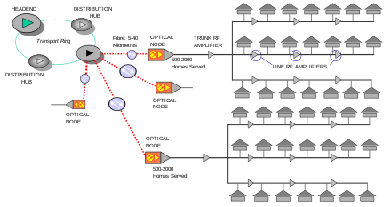

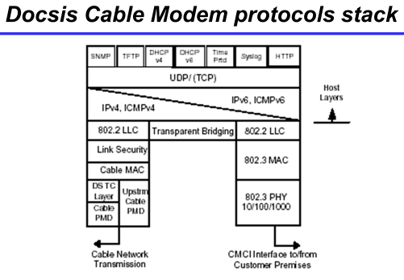

Según la frecuencia, el cable coaxial transporta un tipo u otro de datos. Para internet se utiliza el tipo de cable modem. En cuanto al de protocolo de nivel físico, utiliza **MAC** (que evita colisiones (Control de Acceso al Medio)).

**Formato de trama MAC**

Payload: 2312B

Header: 30B

CRC: 4B

**Fibra óptica**

En HFC la línea que se conecta finalmente al usuario es coaxial, porque el splitter óptico es caro. En PON aplicamos este splitter, de manera que tenemos una línea de fibra óptica, y un splitter para hacer llegar una línea de fibra a cada usuario final, y este splitter agrega o reparte el tráfico.

La diferencia entre Point-to-Point y GPON es que P-P necesita una fibra para cada usuario, N fibras y 2N transceptores, y la segunda, añade un splitter para tener 1 fibras y solo N transceptores.

Existe el FDM-PON (multiplex. Por frecuencia), WDM-PON (mult. Por long. De onda), etc.

La **Single-fiber PON** usa TWDM, utiliza dos ondas para enviar a los usuarios, una de bajada y otra de subida, en esta última hace TDM para evitar colisiones entre los envíos de todos los usuarios, y en general cada nodo usa WDM para separar onda de transmisión de onda recibida.

**GPON**

GPON es 1Gb/s de PON, pero próximamente podría ser de más. Es Point-Multipoint.

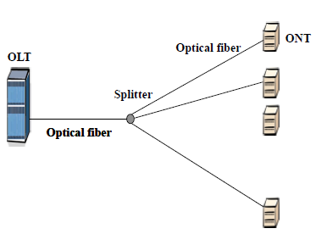

En bajada se usa TDM (un transmisor y un receptor), todos los usuarios reciben lo que el splitter les envía. En subida se usa TDMA (un conjunto de transmisores hacia un receptor), lo que significa que cada usuario conoce el slot de tiempo que le toca, y solo transmite dentro de este tiempo.

Sus elementos son:

* ONT: terminal de la red óptica.
* OLT: proveedor del ONT.
* ONU: unidad de la red óptica. (= ONT).

Cada frame tiene un tiempo de transmisión de 125us

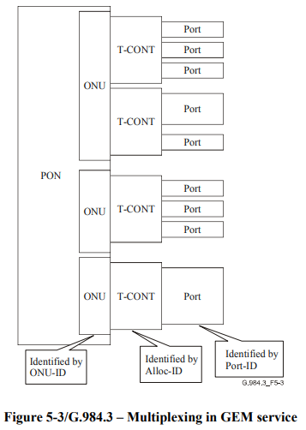**Arquitectura**

La multiplexación se puede hacer con ATM y con GEM, actualmente solo se hace con GEM. Es la manera de encapsulación de GPON.

**Els canals de pujada es multiplexen sobre la xarxa de fibra òptica i es distribueixen, així com els canals de baixada, en analògic sobre el cable coaxial d’accés al usuari.**

In the G-PON TC layer, a T-CONT, that is identified by Alloc-ID, is the basic control unit. The concept of a port, identified by Port-ID, is used for multiplexing traffic flows over a T-CONT in GEM service.

T-CONTs are used for the management of upstream bandwidth allocation in the PON section of the Transmission Convergence layer. T-CONTs are primarily used to improve the upstream bandwidth use on the PON.

A T-CONT can accommodate one or more physical queues and aggregates them into a single logical buffer

A T-CONT is a transport entity in the TC layer that transfers higher-layer information transparently from input to output.

A data grant is associated with one and only one T-CONT. T-CONTs physically occur in the ONU (ONT) hardware and software.



1 OLT, 3 ONTs y 4 T-CONTs.

Como los puertos son independientes, diferentes y no hay relación entre un puerto y el T-CONT, no puede haber dos puertos iguales en la misma instalación.

La OLT tiene varias interfaces hacia las ONU, cada una de las cuales tiene solo una interfaz single PON hacia la OLT, y varias hacia los usuarios, por lo que cuenta con un multiplexor.

Las ONU se usan para utilizer las tramas de subida, y con las Alloc-Id autoriza al T-CONT.

**Formato trama MAC física**

Donde pone downstream es el payload de bajada, y donde pone upstream el de subida.

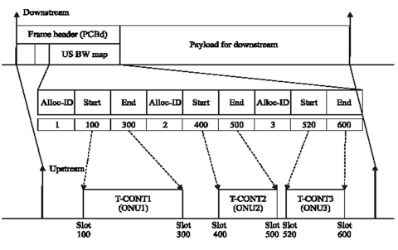

El frame header indica punteros de START y END que determinan en qué tiempo envía de subida cada ONU, así, solo una ONU puede acceder al medio al mismo tiempo. Esto sería en caso de que una ONU solo tuviera una T-CONT.

The bandwidth map (**BWmap**) is a scalar array of 8 byte allocation structures. Each entry in this array represents a single bandwidth allocation to a particular T-CONT.

El payload es la trama GEM, que es el protocolo de nivel 2.

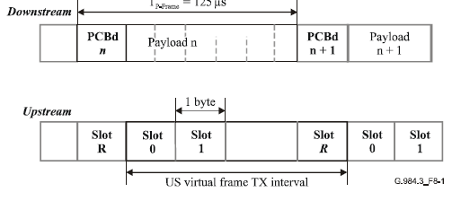

**Frame de bajada**

La trama física de bajada es: (109 * Vup * 125*10-6) / 8

El tiempo de transmisión del frame es, al igual que el de subida, 125us.

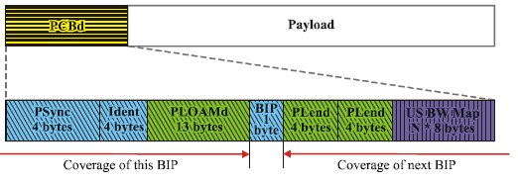

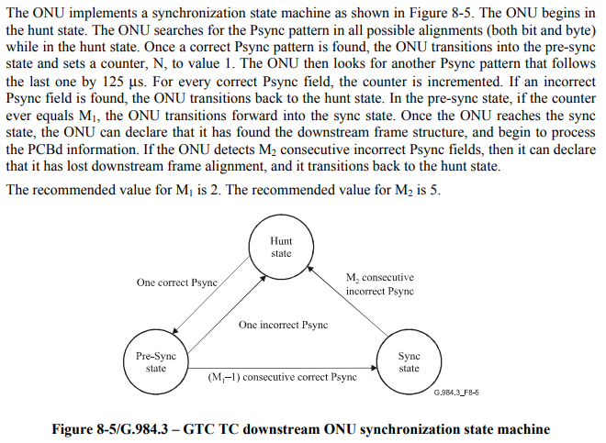

El OLT envía el **PCBd** en broadcast, y cada ONU lo recibe entero.

El **PSync** es una secuencia de 32 bits que indica que comienza una trama. Siempre es la misma secuencia 🡪

El **Ident** es para frames más grandes.

**PLOAM** contiene un mensaje PLOAM.

**BIP** son 8 bits de paridad.

**PLend** es el length del BWmap.

**BWMap** es un array que asocia cada single-pon en cada T-CONT. Cada Alloc-ID son 12 bits que indican un T-CONT en particular. El Start y el End indican el período de tiempo asignado a cada T-CONT.

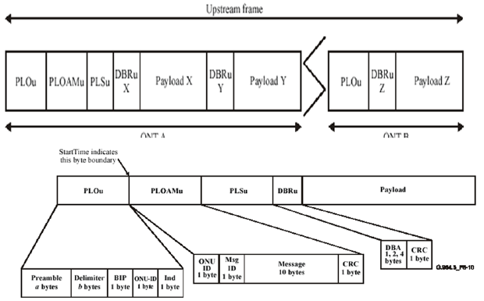**Frame de subida**

**Payload GEM**

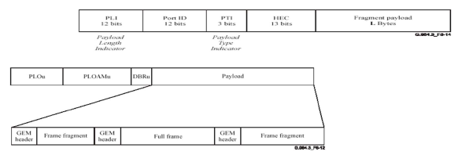Esta es la parte de payload de las tramas físicas de subida. Hay que indicar el Port-Id. Hay un header y un payload. Para sincronizarse va leyendo tramas, el HEC comprueba que todo está bien, si no, cambia de estado. El PTI son los bits de congestión.

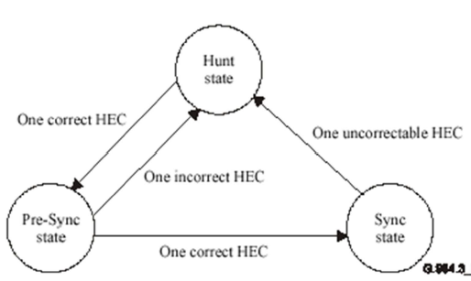Estados de HEC:

**QoS**

Para asignar un ancho de banda, se utilizan dos métodos:

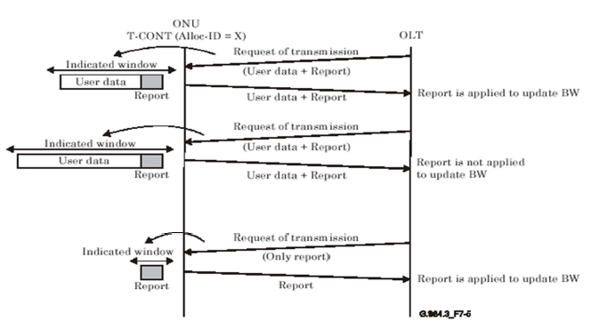

SR-DBA: Para gestionar una congestión, la OLT puede asignarle a la ONU tiempo para solamente enviar un reporte, el cual ha de enviar sin más información añadida si se lo piden explícitamente.

NSR-DBA: El OLT detecta congestiones con monitorización, solo es necesario mandar el report.

**OTROS**

**ADSL overhead de IP para abajo**

**ETH -> 22 Bytes**

PPP -> 2 Bytes

**AAL/SNAP -> 8 Bytes**

**MTU ETH -> 1500 Bytes**

MTU ETH + AAL/SNAP + PPP + ETH = 1500 + 8 + 2 + 22 =.1538 Bytes

Podem transportar 48 Bytes de dades per trama, per tant:

1538/48 = 33 trames

**Overhead = 8 + 22 + 8 + 165 = 203 Bytes**

**ADSL overhead multitrama interleaving**

El sync, es reparteix amb el numero de canals

17ms / 68 canals = 0'25 ms

Tdades = 68 canals / (69 canals * 0'25 ms) = 0'246376812

**Overhead = 0'25 ms - 0'246376812 ms = 0'003623188 ms (no dades)**

0'003623188 ms * 2 Mbps = 7'24 bits => aprox. => 1 Byte

**Móvil**

En **GPRS** amb tres freqüències dedicades a transmetre dades mode paquet la velocitat màxima que es pot obtenir és 240Kbps. *3*frecuencia * 8*time slots/freq * 10kbps/timeslot = 240 kbps*

El protocolo **GTP** permite crear tunneling entre conmutadores de paquetes.